Семинар для классных руководителей
«Телесно-ориентированная терапия в работе классного руководителя как один из способов сохранения здоровья подростка»
1. Здоровье человека
Ведущий просит участников назвать слова и словосочетания, которые ассоциируются у них с понятием «Здоровье». Называемые ассоциации ведущий записывает на листе ватмана.
Вывод: Здоровье – это состояние полного физического, умственного и социального благополучия.
В настоящее время принято выделять несколько компонентов (видов) здоровья (В.П. Петленко, Д.Н. Давиденко, 1998; С.В. Попов, 1998):
• Соматическое здоровье - текущее состояние органов и систем органов человеческого организма. Основу соматического здоровья составляет биологическая программа индивидуального развития человека. Эта программа развития опосредована базовыми потребностями, доминирующими у него на различных этапах онтогенеза. Базовые потребности, с одной стороны, служат пусковым механизмом развития человека (формирование его соматического здоровья), а с другой стороны - обеспечивают индивидуализацию этого процесса. Соматический аспект здоровья апеллирует к функциональному состоянию органов и систем организма и более других аспектов обсуждается в дихотомии здоровье/болезнь.
• Физическое здоровье - уровень развития и функциональных возможностей органов и систем организма. Основу физического здоровья составляют морфологические и функциональные резервы клеток, тканей, органов и систем органов, обеспечивающие приспособление организма к воздействию различных факторов.
• Психическое здоровье - состояние психической сферы человека. Основу психического здоровья составляет состояние общего душевного комфорта, обеспечивающее адекватную регуляцию поведения. Это состояние обусловливается потребностями биологического и социального характера и возможностями их удовлетворения. Правильное формирование и удовлетворение базовых потребностей составляет основу нормального психического здоровья человека.
• Нравственное здоровье - комплекс характеристик мотивационной и потребностно-информационной основы жизнедеятельности человека. Основу нравственного компонента здоровья человека определяет система ценностей, установок и мотивов поведения индивида в социальной среде. Этот компонент связан с общечеловеческими истинами добра, любви и красоты. Он в значительной мере определяется духовностью человека, его знаниями и воспитанием.
Факторы здоровья.
1. Внешняя среда (15-20%)
2. Образ жизни (50-55%)
3. Генетическое наследство (20-25%)
4. Медицина (8-10%)

2. Телесно-ориентированная терапия и здоровье
Здоровое тело есть продукт здорового ума.
В здоровом теле – здоровый дух!

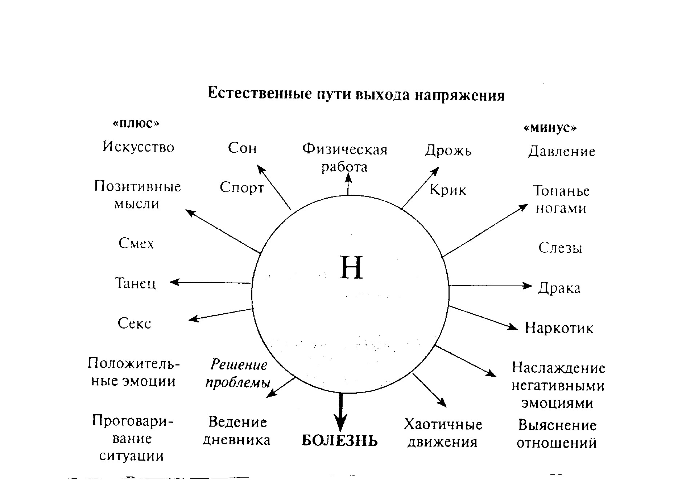

Телесно-ориентированная психотерапия — это наука и искусство, это один из способов исцеления души через тело. Все происходящее в душе, оставляет отпечаток в теле человека. Сознание человека и его бессознательное в 90% случаев является сигналами тела. Необходимо научиться отслеживать эти сигналы, слушать свое тело и найти с ним контакт.
Состояние тела человека является воплощением истории пережитых и переживаемых физических и эмоциональных травм, отражение взглядов и жизненного опыта, недомоганий и заболеваний. “Я” человека выражается в его психическом состоянии и в его физическом теле, оживить душу можно, через воздействие на физические процессы.
Телесно-ориентированная терапия — это эффективный и уникальный способ личностного роста и развития человека, который может связать воедино разум, чувства, физические ощущения и восстановить утраченные взаимосвязи между ними, создав контакт человека с жизнью его тела.

3. Практическая часть.
«Здравствуй, друг!»
Встать парами друг напротив друга и говорят слова, сопровождая их движениями:
«Здравствуй друг! (пожать руки)
Как ты тут? (похлопать по плечу)
Ты скучал? (потрогать за ухо)
Я так ждал! (рука на груди)
Ты пришел? (руки в стороны)
Хорошо! (обняться)»

«Давай поздороваемся»
Участники здороваются друг с другом ладошками, щечками, носами, локтями и т.д.

«Хи-Ха-Хо!»
Это упражнение является ритуалом приветствия. Дети стоят в кругу, держась за руки. По команде ведущего они прыгают вверх три раза. В первом прыжке громко кричат: «Хи!», во втором прыжке: «Ха!», в третьем: «Хо!». Получается забавное приветствие друг друга: «Хи! – Ха! – Хо!», после чего все хлопают в ладоши.

«Танец вдвоем»
Предлагается работать в парах. Соединить ладони и под музыку делать движения, стараясь повторять движения соседа.

«Раскрасить любовью»
Разбиться на пары, представить цвет любви и раскрасить соседа этим цветом с головы до ног.

«Племя тумбо-юмбо»
Участникам предлагается представить, что они попали в племя тумбо-юмбо. Им необходимо поприветствовать жителей так, как принято в их племени. По сигналу – один хлопок в ладоши должны потереться носами, два хлопка – потереться спинами, три хлопка – потереться ушками.

«Круговой массаж»
Встать в круг паровозиком. На спине соседа изобразить, что чувствуете (свое настроение). Перевернуться к другому соседу и пожелать ему что-то при помощи прикосновений.

“Паровозики”
Ученики делятся на группы по 3 человека, встают друг за другом, держась только за локти. Глаза открыты только у третьего участника. По команде ведущего “паровозики” начинают двигаться по комнате, стараясь не сталкиваться друг с другом. Через некоторое время участники меняются местами, с тем, чтобы каждый смог побывать в разных ролях: ведущего и ведомого.

«Муха»
Сядьте удобно: руки свободно положите на колени, плечи и голова опущены, глаза закрыты. Мысленно представьте, что на ваше лицо пытается сесть муха. Она садится то на нос, то на лоб, то на рот, то на глаза. Ваша задача: не открывая глаза и не поднимая рук с колен, согнать назойливую муху.

«Доброе тепло»
Это упражнение называется «Доброе тепло». Встаньте в круг и нежно возьмитесь за руки. От меня вправо пойдет «тепло», то есть я легонько пожму своему соседу справа руку, он – следующему, и так по кругу. Давайте попробуем.

«Прогулка с компасом»
Группа разбивается на пары, где есть ведомый («турист») и ведущий («компас»). Каждому ведомому (он стоит впереди, а ведущий сзади, положив партнеру руки на плечи) завязывают глаза. Задание: пройти все игровое поле вперед и назад. При этом «турист» не может общаться с «компасом» на вербальном уровне (не может разговаривать с ним). Ведущий движением рук помогает ведомому держать направление, избегая препятствий - других туристов с компасами. После окончания игры участники могут описать, что они чувствовали, когда были с завязанными глазами и полагались на своего партнера.
А теперь то же самое, но с закрытыми глазами. Посмотрим, как группа дружно сработает.

«Спасибо за приятный день»
Все встают в общий круг. Один встает в центр, другой подходит к нему, пожимает руку и произносит: «Спасибо за приятный день!». Оба остаются в центре, по-прежнему держась за руки. Затем подходит третий человек, берет свободную руку либо первого, либо второго, пожимает ее и говорит: «Спасиб за приятный день!». Таким образом, группа в центре круга постоянно увеличивается. Все держат друг друга за руки. Когда присоединится последний участник, замкните круг и завершите церемонию безмолвным крепким пожатием рук.

Орлятский круг
Вся группа вместе встаёт в кружочек, переплетаясь руками
Ладонь, которую ты кладешь на плечо человека справа означает, что у тебя есть друг на которого можно опереться. Ладонь которой ты обнимаешь человека слева за пояс означает что ты готов поддержать друга. И вообще Орлятский круг символизирует дружбу. Выглядит это например так:
- Возьмитесь за руки. Ощутите их тепло. Чувствуете как хорошо, когда в руке есть рука друга?
- Возьмитесь за локти. Чувство локтя, чувство, что рядом ты чувствуешь локоть друга.
- А теперь правую руку положите на плечо товарища – значит, у вас есть на кого опереться, а левой обнимите соседа за пояс - значит вы готовы его поддержать...

